XX354 Scheda creata il 9-14 aprile 2024
Descrizione storico-bibliografica
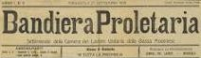
La *bandiera proletaria : giornale della Camera del lavoro unitaria della Bassa modenese. - Anno 1, n. 1 (giugno 1909)-anno 1, n. 17 (novembre 1909). - Mirandola : Tip. Cooperativa, 1909. – 1 volume ; 30 cm. ((Settimanale. - CFI0394072

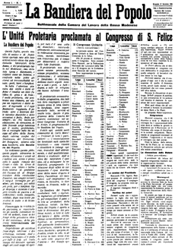
La *bandiera del popolo : settimanale della Camera del lavoro della Bassa modenese. - Anno 1, n. 1 (27 novembre 1909)-anno 5, n. 170 (22 febbraio 1913). - Mirandola : [s.n.], 1909-1913 (Mirandola : Tip. Cooperativa). – 4 volumi : ill. ; 50 cm. ((Da: Anno 5, n. 168 (8 febbraio 1913) il complemento del titolo varia in: settimanale della Camera del lavoro di Modena e provincia. - Il formato varia in: 57 cm. - CFI0394075

La *bandiera rossa : settimanale / edito dal Comitato provinciale di propaganda sindacale. - Anno 1, n. 1 (12 marzo 1910)- . - Modena : [s.n.], 1910. – 1 volume. - CFI0371718

La *bandiera proletaria : settimanale della Camera del lavoro di Modena e provincia. - Anno 5, n. 171 (1 marzo 1913)-anno 6, n. 231 (5 luglio 1914). - Modena : [s. n.], 1913-1914 (Mirandola : Tip. Cooperativa). – 1 volume : ill. ; 57 cm. - CFI0394085

La *bandiera operaia : organo quindicinale della Camera del lavoro di Modena e provincia. - Anno 6, n. 232 (14 novembre 1914)-anno 8, n. 1 (gennaio 1921). - Modena : Tip. Cooperazione, 1914-1921. – 4 volumi : ill. ; 50 cm. ((Sospeso dal 1917 al 1919. - CFI0394087

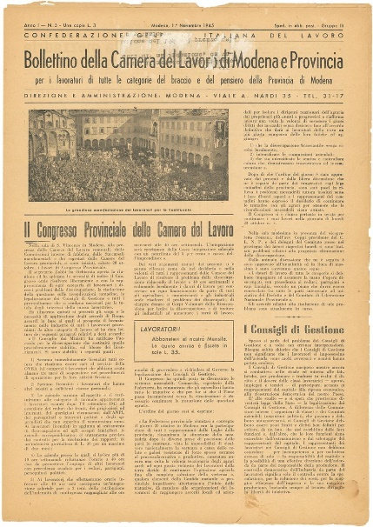
*Bollettino della Camera del lavoro di Modena e provincia : 2. Congresso camerale. - Modena : [s. n.], 1914 (Mirandola : Tipografia e cartoleria cooperativa). - 1 volume ; 56 cm. - MOD0343994

*Bollettino della Camera del lavoro unitaria di Modena e provincia : mensile per il movimento sindacale e cooperativo. - Anno 1, n. 1 (1922)- . - Modena : [s. n.], 1922. – 1 volume. - CFI0372612

*Bollettino della Camera del lavoro di Modena e provincia : per i lavoratori di tutte le categorie del braccio e del pensiero della provincia di Modena. - Modena : Coop. Tipografi, 1945-1946. – 2 volumi ; 35 cm. ((Mensile. - Descrizione basata su: Anno 1, n. 5, ediz. straordinaria (15 dicembre 1945). - CFI0396555

*Voce dei lavoratori : quindicinale della Camera del lavoro di Modena e provincia. - Anno 1, n. 1 (marzo 1946)-anno 32, n. 2 (1981). - Modena : Cooperativa Tipografi, 1946-1981. - volumi : ill. ; 39 cm. ((La periodicità varia. - ACNP P 00087502. - CUBI 626111. - BNI 1946-3473. - CFI0369340

*Notiziario sindacale : bollettino mensile interno di esperienze, orientamenti e informazioni della Camera confederale del lavoro della provincia di Modena. - Anno 1, n. 1 (gennaio 1968)- . - Modena : [s. n., 1968]. – 1 volume. - CFI0709589

Autore: Camera del lavoro di Modena e provincia ; Camera del lavoro <Modena>

Informazioni storico-bibliografiche
A Modena la Camera del lavoro nasce il 23 maggio 1901, con l’adesione di 59 tra leghe di resistenza, mutue e cooperative. È promossa da alcuni esponenti del socialismo riformista, che vorrebbero inquadrare tutte le organizzazioni economiche della provincia. Un obiettivo che fallisce per l’ostilità delle leghe della Bassa modenese, già organizzate in una propria Federazione. Il modello iniziale è quello di un organismo apolitico con finalità prettamente economiche, come l’intermediazione tra domanda e offerta di lavoro. Questo carattere si attenuerà negli anni fino a scomparire, trasformando la Camera del lavoro in un organismo rivendicativo di classe, guidato non più dai socialisti riformisti ma da quelli intransigenti. Nel 1906 nasce la Camera del lavoro di Carpi, aderente a quella di Modena, mentre più complessa è la costituzione, nel 1909, della Camera del lavoro di Mirandola, per la forte la presenza dei sindacalisti rivoluzionari. Alla fine degli anni Dieci sono dunque presenti in provincia tre Camere del lavoro. Da molti, però, è sentito il problema della loro unificazione. Il momento sembra giunto con il congresso unitario del gennaio 1913 ma, di nuovo, emergono i contrasti con le leghe della Bassa modenese. Il congresso si conclude con la costituzione della Camera del lavoro unitaria con 22.500 iscritti e sedi a Modena, Carpi e Mirandola, ma un mese dopo si costituisce la Camera del lavoro sindacalista, forte di 15.000 iscritti e con sedi a Modena e Mirandola. Dopo la Prima guerra mondiale le Camere del lavoro si consolidano, in particolare quella unitaria, che inquadra 45.000 lavoratori. È il momento del massimo potere contrattuale dei sindacati, che impongono nuovi contratti e patti colonici, e del ‘grande spavento’ della borghesia agraria, che inizia a sostenere l’azione squadrista dei fascisti contro le organizzazioni di sinistra. Nell’agosto 1922 la Camera del lavoro unitaria, che ha sede nella Casa del popolo di piazzale Boschetti, è incendiata dai fascisti per rappresaglia. Pochi mesi dopo, in novembre, l’organizzazione camerale si scioglie. https://rivoluzioni.modena900.it/timeline/1900-1920/nasce-la-camera-del-lavoro-di-modena/.

Nicola Vecchi nel 1909 era tra i principali dirigenti sindacali nella Bassa modenese e contribuì alla fondazione del settimanale "Bandiera rossa" di Mirandola. Dato però che il periodico si era orientato verso una linea unitaria nei confronti del PSI lo lasciò e, insieme a Filippo Corridoni fondò a Modena "La Bandiera rossa. Settimanale edito dal comitato provinciale di propaganda sindacalista". https://it.wikipedia.org/wiki/Nicola_Vecchi.

Filippo Corridoni, lontano da queste vicende a causa dell’arresto, tornò a Modena dopo la scarcerazione avvenuti nel maggio del 1910 vi fondò un Comitato Sindacalista e il settimanale “La Bandiera Rossa” (in opposizione all’organo della nuova CdL “La Bandiera del Popolo”), da questo giornale attaccò la politica adottata dalla guida riformista della CdL, la sua estromissione dalla stessa e l’accordo concluso tra sindacalisti e socialisti nell’area. Passò poi a collaborare con due testate dirette da Edmondo Rossoni “Bandiera Proletaria” e “Bandiera del Popolo”, giornali sui quali condusse una campagna anticlericale. https://www.mirkoriazzoli.it/filippo-corridoni-prima-parte/.

Il primo settembre 1945 esce il “Bollettino della Camera del lavoro di Modena e provincia” che informa che gli iscritti alla Camera del lavoro sono 110.000. Il 20 ottobre si svolge nella sala di San Vincenzo il primo congresso provinciale, a novembre arriva in visita il segretario generale della Cgil Giuseppe Di Vittorio. Dopo queste prime attività, è deciso di trasferire la sede della Camera del lavoro in un nuovo palazzo, il via San Vincenzo 24, in pieno centro storico di Modena, trasferimento che avviene nel gennaio 1946. https://storie.cgilmodena.it/luoghi/zona-di-modena/camera-del-lavoro-di-modena-sede-di-via-anacarsi-nardi-35-modena/.

